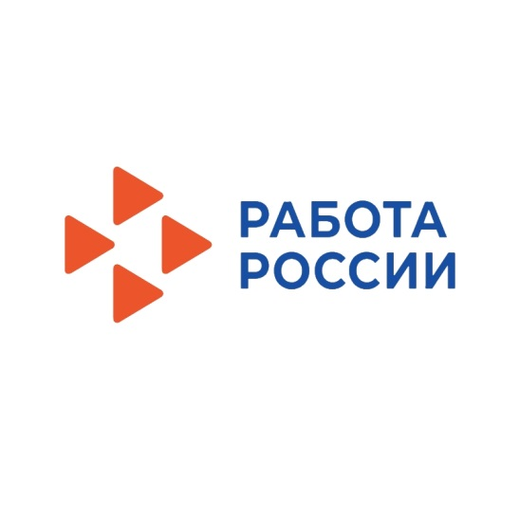

03 декабря 2021 года в 11-00 часов КГКУ «ЦЗН ЗАТО г.Железногорска» совместно с МКУ «Управление образования», КГБПОУ «Техникум инновационных промышленных технологий и сервиса», МУВО №7 ФГУП «Атом-охрана», ООО «Комбинат питания», КГБО СО «Железногорский дом-интернат», КГБОУ «Железногорский кадетский корпус» и др. проводит ярмарку вакансий для инвалидов.
Предприятиям требуются: дворник, уборщик производственных и служебных помещений, кастелянша, воспитатель, младший воспитатель, логопед, музыкальный руководитель, инструктор по физической культуре, охранник ведомственной охраны, повар 4 разряда и др.

Ярмарка вакансий состоится в информационном зале ЦЗН по адресу: Пионерский проезд, д.6. с соблюдением рекомендаций по проведению профилактических мероприятий по предупреждению распространения новой коронавирусной инфекции(COVID-19).
Приглашаем принять участие в мероприятии.

Дополнительная информация по телефону: 75-22-14

